2016年4月高等教育自学考试全国统一命题考试
计算机系统结构 试卷
(课程代码02325)
本试卷共3页，满分l00分，考试时间l50分钟。
考生答题注意事项：
1．本卷所有试题必须在答题卡上作答。答在试卷上无效，试卷空白处和背面均可作草稿纸.
2．第一部分为选择题。必须对应试卷上的题号使用2B铅笔将“答题卡”的相应代码涂黑。
3．第二部分为非选择题。必须注明大、小题号，使用0．5毫米黑色字迹签字笔作答。
4．合理安排答题空间，超出答题区域无效。
第一部分 选择题
一、单项选择题 (本大题共10小题，每小题1分，共10分)
在每小题列出的四个备选项中只有一个是符合题目要求的，请将其选出并将“答题卡”
的相应代码涂黑。未涂、错涂或多涂均无分。
1.以软件为主实现的机器称为
A.模型机器 B.模拟机器
C.虚拟机器 D.实际机器
2.以下关于系列机软件兼容描述正确的是
A.系列机软件必须保证向后兼容，力争向前兼容
B.系列机软件必须保证向下兼容，力争向前兼容
C.系列机软件必须保证向前兼容，力争向上兼容
D.系列机软件必须保证向下兼容，力争向后兼容
3.浮点数阶值采用二进制P位、尾数基值为r_{m}，则该浮点数的最大阶值为
A. 2^{p} B. 2^{p} - 1
C. 2^{p-1} D. 2^{p-1}-1
4.为了使任何时候所需的信息都只用一个存储周期访问到，信息在主存中存放的地址要求是
A.地址最低位为0 B.地址最高位为0
C.该信息宽度的一半 D.该信息宽度的整数倍
5.存储器的最大频宽是指
A.存储器瞬时访问的频宽
B.存储器最大的传输速率
C.存储器连续访问时的频宽
D.存储器的实际传输速率
6.总线控制定时查询方式的控制线的线数为
A. ⌈log₂N⌉ B.1 +⌈log₂N⌉
C. 2 +⌈log₂N⌉ D.3 +⌈log₂N⌉
7.存储层次构成的主要依据是
A.CPU的速度 B.主存器件
C.程序设计语言 D.程序的局部性
8.相联存储器的访问依据是
A.内容 B.地址
C.速度 D.周期
9.并行向量处理机的互连网络是
A.交换开关 B.纵横交叉开关
C.单总线 D.多总线
10.从指令和数据的多倍性来看，阵列机属于
A.单指令流单数据流
B.单指令流多数据流
C.多指令流单数据流
D.多指令流多数据流
第二部分 非选择题
二、填空题(本大题共10小题，每小题2分，共20分)
11.软件的功能可以用_____或_____实现。
12.指令由_____和_____两部分组成。
13.计算机应用可归纳为向上升级的4类:数据处理、_____、_____和智能处理。
14.浮点数下溢处理的精度损失对_____程序和_____程序设计者都是透明的。
15.适当选择好Cache的容量、块的大小、组相联的_____和组内的_____，可以保证有较高的命中率。
16.能够并行读出多个CPU字的单体多字和_____、_____的交叉访问主存系统被称为并行主存系统。
17.中断系统的软、硬件功能分配实质上是中断_____和中断_____的功能分配。
18.页式存储是把_____空间和_____空间都机械地等分成固定大小的页，按页顺序编号。
19.主存空间数据相关是相邻两条指令之间出现对主存_____要求_____的关联。
20.将二维数组中各元素在存储器中_____存放可以使行或列的各元素都能并行访问，但会造成 _____上各元素的并行访问冲突
三、简答题(本大题共5小题，每小题6分，共30分)
21.简述指令字格式优化的措施。
22.简述引入数据表示的原则。
23.简述数组多路通道的数据传送方式。
24.简述机群系统相对于传统的并行处理系统的优点。
25.简述SIMD系统的互连网络的设计目标。
四、简单应用题(本大题共2小题，每小题l0分，共20分)
26．给出N =8的蝶式变换，如题26图所示。
(1)写出互连函数关系。
(2)如果采用omega网络，需几次通过才能完成此变换?
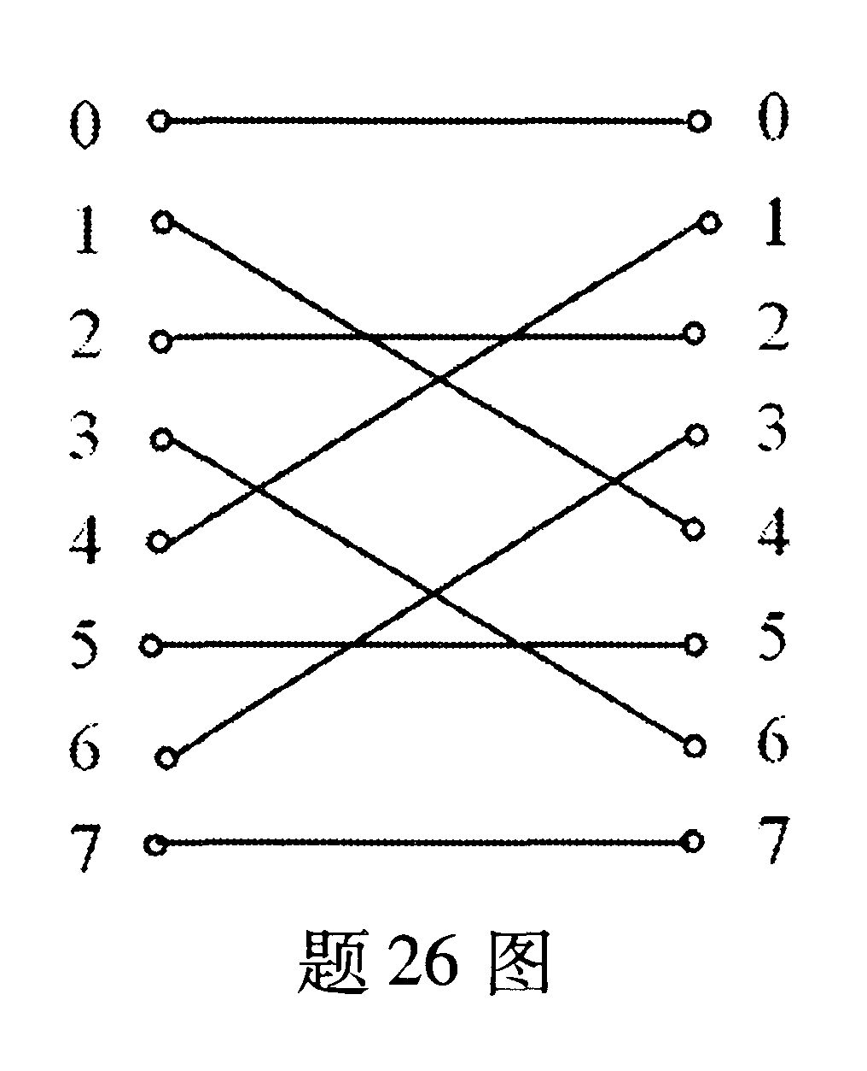
27. 由3位数（其中最低位为下溢处理的附加位）经ROM查表舍入法，下溢处理成2位结果，设计使下溢处理平均误差接近于0的ROM表，列出ROM编码表的地址与内容的对应关系。
五、综合应用题 (本大题共2小题，每小题l0分，共20分)
请在答题卡上作答。
28．如果通道在数据传送期中，选择设备的时间Ts为10μs，传送一个字节数据需要的时间 Td 为 0.5μs。
(1)某低速设备每隔50μs发出一个字节数据请求，至多可接几台这种设备？
(2)对于如题28表所示的低速设备，一次通信传送的字节数不少于1024个字节，则哪
些设备可挂？哪些设备不可挂？
题28表A~F设备的速率
设备 | A | B | C | D | E | F
设备速率fi/B•us | 1/0.1 | 1/0.6 | 1/0.2 | 1/0.25 | 1/0.8 | 1/0.55

29.有以下FORK、JOIN写成的在多处理机上并行执行的程序：
10 U=A + B FORK 30
20 V = U/B JOIN 2
GOTO 40
30 W =A * U
JOIN 2
40 FORK 60
50 X = W – V
JOIN 2
GOTO 70
60 Y = W * U
JOIN 2
70 Z = X/Y
假设现为两台处理机，除法速度最慢，加、减法速度最快，画出该程序在两台处理上运行时的资源时间图。
